Министерство образования Республики Беларусь

Учреждение образования
БелорусскиЙ государственный университет
информатики и радиоэлектроники

Факультет компьютерных систем и сетей

Кафедра программного обеспечения информационных технологий

оТЧЕТ
по лабораторной работе №1

на тему:

Основы html, css

Выполнил  Студент гр. 551005 |  | И.А. Коваленко
Проверил |  | Д.В. Деменковец

Минск, 2017
- Теоретические сведения по теме лабораторной работы

Веб-клиент – приложение, выполняемое на локальной рабочей станции пользователя и устанавливающее соединения с веб-сервером по мере необходимости обмена данными. Некоторые операции могут выполняться на стороне клиента в том случае, если они не требуют информации с сервера и ориентированы, в основном, на работу с пользователем. Наиболее распространёнными веб-клиентами являются браузеры.
Веб-сервер – программное обеспечение, получающее HTTP-запросы от клиентов (см. веб-клиент) и генерирующее ответы, которые, как правило, представляют собой HTML-документы и связанные с ними данные (графические изображения, файлы CSS, XML и тому подобное) Наиболее известными веб-серверами являются Apache, Lighttpd, Nginx, Miscrosoft IIS.
Среда исполнения – программное окружение, изолирующее приложение, написанное на некотором высокоуровневом языке программирования, от операционной системы и аппаратного обеспечения. Основная задача среды исполнения – обеспечение переносимости приложений между программными и аппаратными платформами. Наиболее известными средами исполнения являются: PHP, Java Runtime Environment (JRE), Microsoft .NET Framework.

- Задание на лабораторную работу
Разработать набор HTML-страниц сайта одной из следующих тематик: блог, интернет-магазин, новостной сайт, сайт-визитка, сайт государственной организации, сайт учебного заведения, сайт музыкальной группы, сайт интернет-провайдера, сайт оператора сотовой связи, сайт банка. Применяемые технологии и тип вёрстки – произвольные. Каждый набор должен включать не менее пяти страниц разного типа (например: титульная, новости, поиск, карта сайта, каталог товаров и тому подобное).

- Снимки экрана
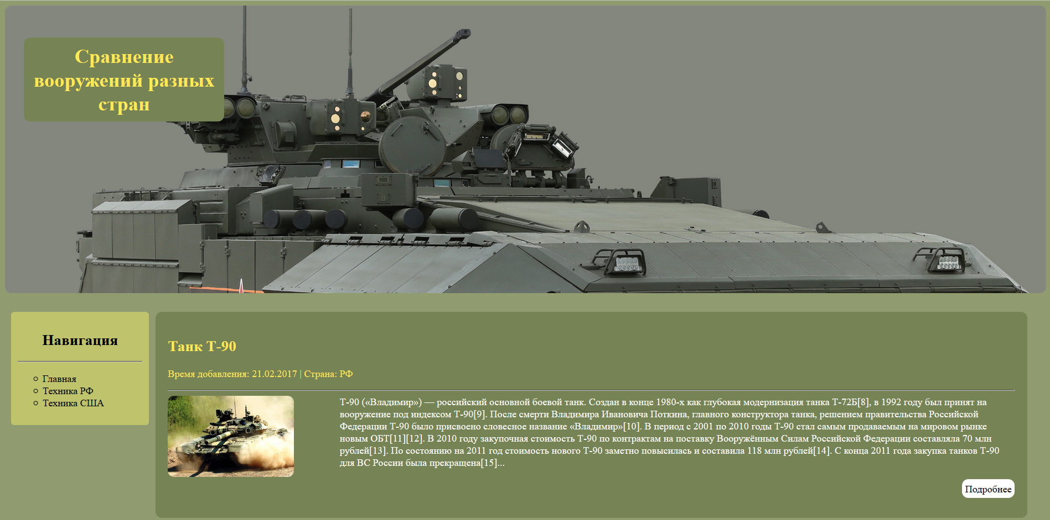
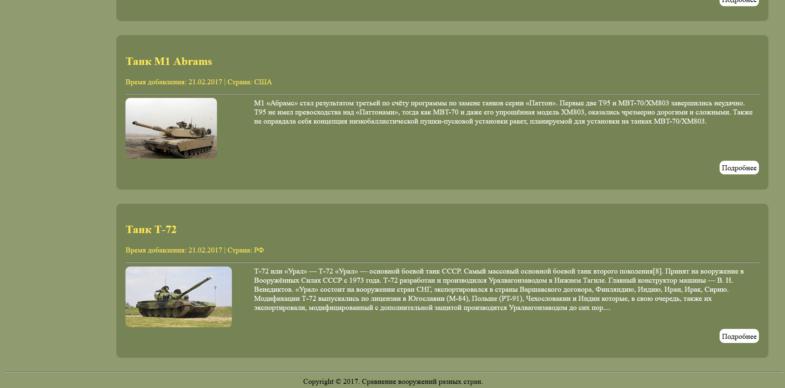
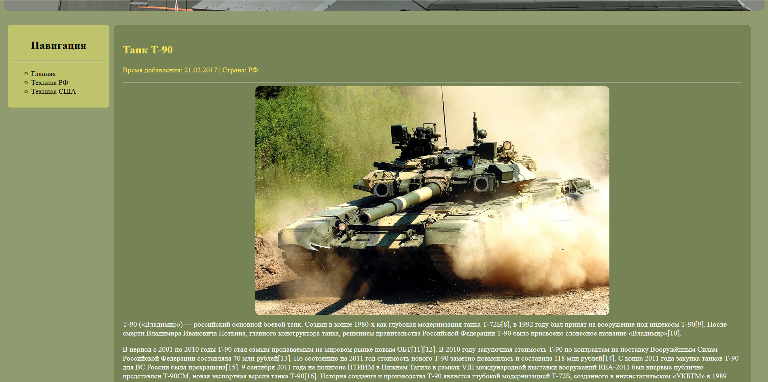

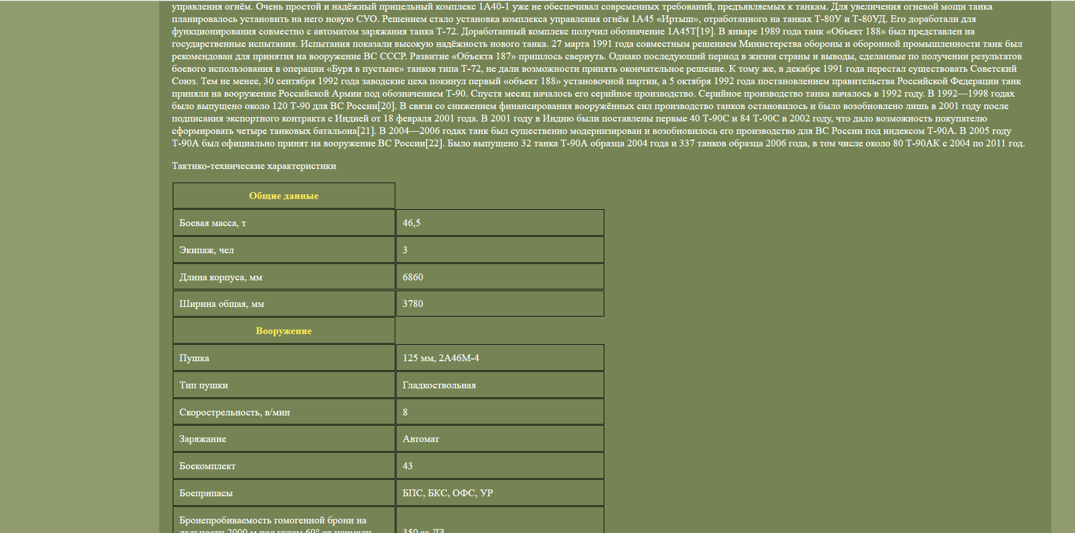

- Исходный код
Файл index.html

<!DOCTYPE html>
<html lang="en">
<head>
<meta charset="UTF-8">
<title>Сайт вооружений разных стран | Главная</title>
<link rel = "stylesheet" type = "text/css" href = "css/style.css" />
</head>
<body>
<header class="header-main"><h1 class="header-main_text">Сравнение вооружений разных стран</h1></header>
<nav class="nav">
<header><h2 class="aside-header">Навигация</h2></header>
<hr>
<ul>
<li><a href="/template/">Главная</a></li>
<li><a href="/template/russia/">Техника РФ</a></li>
<li><a href="/template/usa/">Техника США</a></li>
</ul>
</nav>
<article>
<section class="shortstory">
<header><h2>Танк Т-90</h2></header>
<p class="shortstory-bar">Время добавления: 21.02.2017 | Страна: РФ</p>
<hr>
<div class="shortstory-block">
<div class="shortstory-img">
<img src="/uploads/russia-t90.jpg">
</div>
<div class="shortstory-content">
Т-90 («Владимир») — российский основной боевой танк. Создан в конце 1980-х как глубокая модернизация
танка Т-72Б[8], в 1992 году был принят на вооружение под индексом Т-90[9]. После смерти Владимира
Ивановича Поткина, главного конструктора танка, решением правительства Российской Федерации Т-90 было
присвоено словесное название «Владимир»[10].
В период с 2001 по 2010 годы Т-90 стал самым продаваемым на мировом рынке новым ОБТ[11][12].
В 2010 году закупочная стоимость Т-90 по контрактам на поставку Вооружённым Силам Российской Федерации
составляла 70 млн рублей[13]. По состоянию на 2011 год стоимость нового Т-90 заметно повысилась и
составила 118 млн рублей[14]. С конца 2011 года закупка танков Т-90 для ВС России была прекращена[15]...
</div>
</div>
<section class="shortstory-more">
<a href="t90.html">Подробнее</a>
</section>
</section>
<section class="shortstory">
<header><h2>Танк M1 Abrams</h2></header>
<p class="shortstory-bar">Время добавления: 21.02.2017 | Страна: США</p>
<hr>
<section class="shortstory-block">
<div class="shortstory-img">
<img src="/uploads/usa-m1a1-abrams.jpg">
</div>
<div class="shortstory-content">
М1 «Абрамс» стал результатом третьей по счёту программы по замене танков серии «Паттон». Первые две T95
и MBT-70/XM803 завершились неудачно. T95 не имел превосходства над «Паттонами», тогда как MBT-70 и даже
его упрощённая модель XM803, оказались чрезмерно дорогими и сложными. Также не оправдала себя концепция
низкобаллистической пушки-пусковой установки ракет, планируемой для установки на танках MBT-70/XM803.
</div>
</section>
<section class="shortstory-more">
<a href="#">Подробнее</a>
</section>
</section>
<section class="shortstory">
<header><h2>Танк Т-72</h2></header>
<p class="shortstory-bar">Время добавления: 21.02.2017 | Страна: РФ</p>
<hr>
<section class="shortstory-block">
<div class="shortstory-img">
<img src="/uploads/russia-t72.jpg">
</div>
<div class="shortstory-content">
Т-72 или «Урал» — Т-72 «Урал» — основной боевой танк СССР. Самый массовый основной боевой танк второго поколения[8]. Принят на вооружение в Вооружённых Силах СССР с 1973 года. Т-72 разработан и производился Уралвагонзаводом в Нижнем Тагиле. Главный конструктор машины — В. Н. Венедиктов. «Урал» состоит на вооружении стран СНГ, экспортировался в страны Варшавского договора, Финляндию, Индию, Иран, Ирак, Сирию. Модификации Т-72 выпускались по лицензии в Югославии (M-84), Польше (PT-91), Чехословакии и Индии которые, в свою очередь, также их экспортировали, модифицированный с дополнительной защитой производится Уралвагонзаводом до сих пор....
</div>
<div class="shortstory-more">
<a href="#">Подробнее</a>
</div>
</section>
</section>
</article>
<hr>
<footer>Copyright &copy 2017. Сравнение вооружений разных стран.</footer>
</body>
</html>
Файл style.css
body {
background: #909C70;
}
h2 {
color: #FFE956;
}
.header-main {
background: url('/template/img/header.jpg') no-repeat;
background-size: cover;
margin-bottom: 30px;
border-radius: 10px;
padding: 30px;
height: 400px;
}
.header-main_text {
background: #768455;
color: #FFE956;
width: 300px;
text-align: center;
padding: 10px;
border-radius: 10px;
}
.aside-header {
color: #000;
text-align: center;
}
.nav {
background: #BFC36C;
margin-left: 10px;
border-radius: 5px;
padding: 10px;
width: 200px;
float: left;
}
.nav ul {
list-style-type: circle;
}
.nav a {
text-decoration: none;
color: #000;
}
.nav a:hover {
text-decoration: underline;
}
footer {
text-align: center;
}
/*FULLSTORY ---------------------*/
.fullstory {
background: #768455;
padding: 20px;
margin-left: 240px;
margin-right: 30px;
margin-bottom: 30px;
border-radius: 10px;
display: block;
color: #fff;
}
.fullstory-bar {
color: #FFE956;
}
.fullstory-img {
vertical-align: top;
}
.fullstory-img img{
display: block;
margin: 0 auto;
margin-bottom: 10px;
border-radius: 10px;
height:500px;
}
.fullstory-ttx {
width: 50%;
/*padding-left: 40%;
display:block; margin:0 auto;*/
}
.fullstory-table {
color: #fff;
}
.fullstory-table td, th {
padding: 10px;
border: 1px solid black;
}
.fullstory-table th {
color: #FFE956;
}
.fullstory-content {
vertical-align: top;
}
.fullstory-block {
overflow:hidden;
width:100%;
}
/*FULLSTORY ---------------------*/
/*SHORTSTORY ---------------------*/
.shortstory {
background: #768455;
padding: 20px;
margin-left: 240px;
margin-right: 30px;
margin-bottom: 30px;
border-radius: 10px;
display: block;
color: #fff;
height: 290px;
}
.shortstory-bar {
color: #FFE956;
}
.shortstory-img {
width: 20%;
display:inline-block;
vertical-align: top;
}
.shortstory-img img{
height:130px;
border-radius: 10px;
}
.shortstory-content {
width:79%;
display:inline-block;
vertical-align: top;
}
.shortstory-block {
overflow:hidden;
width:100%;
}
.shortstory-more {
background: #fff;
float:right;
padding:5px;
border-radius: 10px;
}
.shortstory-more:hover {
background: wheat;
}
.shortstory-more a {
color: #000;
text-decoration: none;
}
/*SHORTSTORY ---------------------*/

